ỦY BAN NHÂN DÂN HUYỆN MAI SƠN
TRƯỜNG TIỂU HỌC VÀ THCS CHIỀNG BAN

KẾ HOẠCH BÀI DẠY
MÔN TOÁN LỚP 4

Họ và tên: Nguyễn Thị Hà
Chức vụ: Giáo viên
Đơn vị công tác: Trường TH - THCS Chiềng Ban

KẾ HOẠCH BÀI DẠY
Môn: TOÁN – Lớp 4

BÀI 29: TÌM HAI SỐ KHI BIẾT TỔNG VÀ HIỆU

CỦA HAI SỐ ĐÓ (Tiết 1)
Thời gian thực hiện: Thứ 3/12/11/2024
I. MỤC TIÊU:
* Học xong bài này, học sinh:
- Nhận biết được bài toán Tìm hai số khi biết tổng và hiệu của hai số đó.
- Giải được bài toán “Tìm hai số khi biết tổng và hiệu của hai số đó”.
- Vận dụng giải quyết mộ số vấn đề thực tiễn đơn giản.
* Có cơ hội phát triển năng lực và phẩm chất:
- Năng lực tư duy và lập luận toán học: Học sinh tích cực, chủ động suy nghĩ để thực hành tìm hai số khi biết tổng và hiệu của hai số đó.
- Giao tiếp toán học: Trao đổi, thảo luận với bạn bè về các cách tìm hai số khi biết tổng và hiệu của hai số đó.
- Giải quyết vấn đề toán học: Đề xuất được các cách tìm hai số khi biết tổng và hiệu của hai số đó trong thực tế cuộc sống.
- Phẩm chất nhân ái, trách nhiệm, chăm chỉ.
II. THIẾT BỊ VÀ ĐỒ DÙNG DẠY HỌC :
1. Giáo viên :
- Giáo án, SHS, SGV Toán 4 – Cánh diều.
- Tranh ảnh minh họa cho bài học. Máy tính, tivi, bài giảng powerpoint.
- Phiếu thảo luận nhóm.
2. Học sinh :
- SHS Toán 4 (cánh diều). Vở ghi, đồ dùng học tập.
III. CÁC HOẠT ĐỘNG DẠY - HỌC CHỦ YẾU :
HOẠT ĐỘNG CỦA GIÁO VIÊN | HOẠT ĐỘNG CỦA HỌC SINH
A. Hoạt động khởi động – kết nối:  - Tổ chức cho học sinh ôn lại bài cũ thông qua chơi trò chơi: “Hộp quà bí mật”.  - GV nêu luật chơi, cho học sinh tham gia chơi trò chơi.  - Tổng kết trò chơi.  - Cho HS xem tranh khởi động. Hoạt động nhóm theo bàn và nói với bạn về những điều quan sát được từ bức tranh.  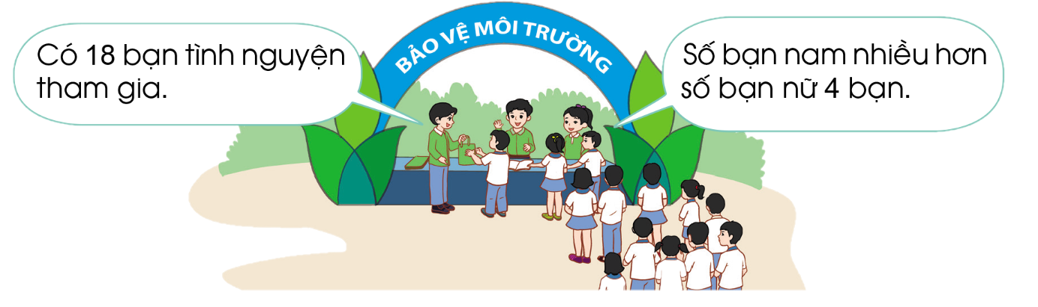  - GV đưa ra bài toán.  + Bài toán cho biết gì, và yêu cầu tìm gì?  - Tìm số bạn nam và số bạn nữ khi biết: “Tổng cộng có 18 bạn và số bạn nam nhiều hơn số bạn nữ là 4 bạn”  - GV hướng dẫn HS làm việc nhóm.  - GV mời 2 HS chia sẻ trước lớp.  - GV nhận xét, khen ngợi.  - GV dẫn dắt, giới thiệu bài:  - Ghi bảng:  “Bài 29: Tìm hai số khi biết tổng và hiệu của hai số đó. (tiết 1)”  B. Hoạt động hình thành kiến thức:  - GV dẫn dắt HS giúp HS thảo luận tìm kiếm giải pháp:  + Mô hình hóa toán học tình huống đã cho trong bài “Tổng của hai số là 18. Hiệu của hai số là 4. Tìm hai số đó”.  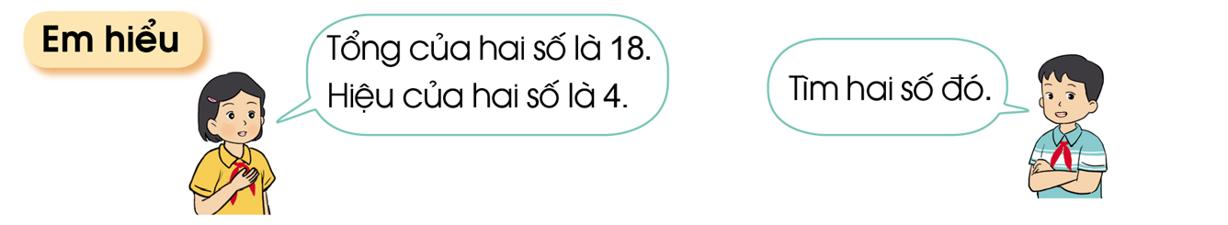  +Vẽ sơ đồ đoạn thẳng minh họa.  + GV dẫn dắt giúp HS thảo luận tìm kiếm giải pháp:  Cách 1: Nếu bớt 4 bạn nam thì số bạn nam bằng số bạn nữ. Vậy:  Số bạn nữ là: (18 – 4) : 2 = 7 (bạn)  Số bạn nam là: 7 + 4 = 11 (bạn)  Cách 2: Nếu thêm 4 bạn nữ thì số bạn nữ bằng số bạn nam. Vậy:  Số bạn nam là: (18 + 4) : 2 = 11 (bạn)  Số bạn nữ là: 11 – 4 = 7 (bạn)  - Mời đại diện 2 nhóm lên trình bày cách làm.  - Gọi HS nhận xét.  - GV nhận xét, kết luận.  - GV giới thiệu: Bài toán dạng nêu trên gọi là dạng toán: “Tìm hai số khi biết tổng và hiệu của hai số đó”.  - GV dẫn dắt chuyển hoạt động.  C. Hoạt động thực hành, luyện tập:  Bài 1: Tìm hai số khi biết tổng và hiệu của 2 số đó.  - Gọi HS nêu yêu cầu của bài.  + Bài yêu cầu chúng ta tìm hai số. Vậy đặt tên hai số đó là gì?  + Có thể cho HS phân tích mỗi cặp số đã cho. ( Đâu là tổng hai số, đâu là hiệu hai số cần tìm?)  - GV yêu cầu HS vận dụng cách tìm hai số khi biết tổng và hiệu của hai số đã học để tìm mỗi số.  - GV yêu cầu HS đổi vở chữa bài nói cho bạn nghe cách làm.  - Gọi HS chia sẻ bài làm trước lớp.  - Gọi HS nhận xét.  - GV nhận xét, chữa bài.  - Cho học sinh nêu cách tìm 2 số khi biết tổng và hiệu của 2 số đó.  - GV chốt lại, ghi bảng: Muốn tìm hai số khi biết tổng và hiệu của hai số đó ta có thể thực hiện theo một trong hai cách sau:  Cách 1: Số bé = (tổng – hiệu) : 2  Cách 2: Số lớn = (tổng + hiệu) : 2  D. Hoạt động vận dụng:  * Vận dụng:  Bài tập: Lớp 4A2, trường Tiểu học và Trung học Cơ sở Chu Văn Thịnh có tổng số 39 bạn học sinh. Số bạn học sinh nam ít hơn số bạn học sinh nữ là 1 bạn. Hỏi lớp 4A2 có bao nhiêu bạn học sinh nam, bao nhiêu bạn học sinh nữ ?  - Cho hs làm bài cá nhân.  - Gọi HS chia sẻ bài làm.  - Nhận xét, tuyên dương.  * Củng cố:  - Qua bài học hôm nay em biết thêm được điều gì?  - GV nhắc nhở HS:  + Đọc lại cách giải dạng toán: “Tìm hai số khi biết tổng và hiệu của hai số đó”.  + Nhận xét tiết học.  + Chuẩn bị bài cho tiết sau: Tìm hai số khi biết tổng và hiệu của hai số đó (Tiết 2). | - HS tham gia chơi.  - HS lắng nghe.  - HS chia sẻ nhóm đôi - chia sẻ lớp.  - Hs đọc yêu cầu bài toán.  - HS nêu.  - HS thảo luận nhóm đôi tìm giải pháp:  + Nếu số bạn của 2 nhóm là bằng nhau, thì số người của mỗi nhóm là:  18 : 2 = 9 (bạn)  + Số nam và số nữ chênh lệch nhau là 4 bạn. Nếu “ngắt bỏ” sự chênh lệch này thì số bạn của 2 nhóm cũng sẽ đều nhau. Muốn “ngắt bỏ” ta làm phép trừ, lấy 18 – 4, khi đó số người của mỗi nhóm là:  (18 – 4) : 2 = 7 (bạn)  (Khuyến khích học sinh vẽ sơ đồ đoạn thẳng minh họa.)  - HS chia sẻ.  - HS lắng nghe, tiếp thu.  - HS lắng nghe –nhắc lại đầu bài.  - HS ghi bài.  - HS đọc thông tin trong SGK, chia sẻ với bạn cùng nhóm.  - Đại diện nhóm lên chia sẻ.  - Nhận xét bổ sung.  - Lắng nghe.  - Lắng nghe.  - 1 HS nêu yêu cầu.  - Ta gọi là số lớn, số bé.  - HS thực hiện vào vở bài tập:  a. Tổng là 63, hiệu là 17. Hai số cần tìm là:  Số bé là: (63 – 17) : 2 = 23  Số lớn là: 23 + 17 = 40.  b. Tổng là 29, hiệu là 21. Hai số cần tìm là:  Số bé là: (29 – 21) : 2 = 4  Số lớn là: 4 + 21 = 25.  c. Tổng là 26, hiệu là 6. Hai số cần tìm là:  Số lớn là: (26 + 6) : 2 = 16  Số bé là: 16 - 6 = 10.  d. Tổng là 58, hiệu là 38. Hai số cần tìm là:  Số lớn là: (58 + 38) : 2 = 48  Số bé là: 48 - 38 = 10.  - HS thực hiện.  - 4 HS lên bảng làm, chia sẻ cách làm.  - HS nhận xét, bổ sung (nếu có).  - HS lắng nghe.  - 2 học sinh nêu.  - 2-3 học sinh nhắc lại nhận xét.  - Ghi nhớ.  - HS nêu yêu cầu.  - HS làm bài.  - HS chia sẻ.  - HS nêu.  - Lắng nghe. Ghi nhớ.
IV. ĐIỀU CHỈNH SAU BÀI DẠY:
………………………………………………………………………………………………………………………………………………………………………………………………………………………………………………………………………………
==================================

